PENGEMBANGAN LEMBAR PENUGASAN TERSTRUKTUR PADA MATERI LAJU REAKSI UNTUK MELATIHKAN
KETERAMPILAN ARGUMENTASI

LEMBAR PENILAIAN
KETERAMPILAN ARGUMENTASI

Oleh:
Khofifah Indah Farawansyah

PROGRAM STUDI S1 PENDIDIKAN KIMIA
JURUSAN KIMIA
FAKULTAS MATEMATIKA DAN ILMU PENGETAHUAN ALAM
UNIVERSITAS NEGERI SURABAYA
TAHUN 2020

Fenomena yang Berkaitan dengan Reaksi Berkatalis
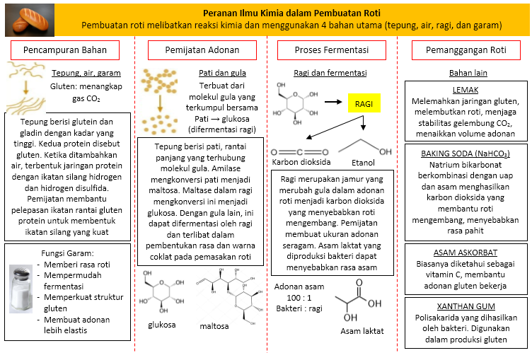
Gambar 1 Pembuatan roti dengan menggunakan ragi
(Sumber: https://sainskimia.com)
Fermentasi dapat diartikan sebagai suatu proses perubahan-perubahan kimia dalam suatu substrat organik yang dapat berlangsung karena aksi katalisator biokimia, yaitu enzim yang dihasilkan oleh mikroba tertentu yang dapat mempercepat terjadinya reaksi kimia. Gambar 1 menjelaskan tentang fermentasi etanol oleh ragi dalam pembuatan roti. Mikroba utama dalam ragi roti adalah jenis khamir Saccharomyces cerevisiae. Mekanisme kerja Saccharomyces cerevisiae dalam emulsi akan melakukan kegiatan untuk menghasilkan enzim. Enzim yang dihasilkan akan digunakan untuk mengubah karbohidrat (glukosa) menjadi alkohol (etanol) dan karbon dioksida, reaksi: C₆H₁₂O₆ = 2C₂H₅OH + 2CO₂ (Tjokroadikoeseomo, 1986).

Data yang Berkaitan dengan Reaksi Berkatalis
Tabel 1 memuat data harga energi aktivasi (Ea) reaksi tanpa dan dengan adanya katalis.

Tabel 1 Perbedaan Tahapan dan Harga E_{a} untuk Reaksi dengan dan Tanpa Katalis
Reaksi | Keterangan | Tahapan | Harga Ea (kJ/mol)
2NO(g) + O₂(g) = 2NO₂(g) | Tanpa katalis | 2NO(g) + O₂(g) = 2NO₂(g) | 245
 | Dengan katalis Au (padat) | - NO(g) + O₂(g) = 2NO₃(g)  - 2NO₃(g) + NO(g) = 2NO₂(g) | 121
 | Dengan katalis Pt (padat) | - NO(g) + O₂(g) = 2NO₃(g)  - 2NO₃(g) + NO(g) = 2NO₂(g) | 134
Sumber: Atkins & Paula, 2006
Tabel 2 Perbedaan Tahapan untuk Reaksi Ferementasi Alkohol dengan dan Tanpa Katalis
Reaksi | Keterangan | Tahapan
C₆H₁₂O₆ = 2C₂H₅OH + 2CO₂ | Tanpa katalis | C₆H₁₂O₆ = 2C₂H₅OH + 2CO₂
 | Dengan katalis enzim Saccharomyces cerevisiae | - C₆H₁₂O₆ + 2ADP + 2Pi + 2NAD⁺ = 2CH₃COCOOH + 2ATP + 2NADH⁺ + 2H⁺  - 2CH₃COCOOH + 2NADH + 2H⁺ = 2NAD⁺ + 2C₂H₅OH + 2CO₂
(Sumber: Walker dan Stewart, 2016)

Menyusun Klaim (Claim)
Peserta didik diberi kebebasan untuk mengajukan klaim. Tentunya yang berkaitan dengan fenomena, data, dan berkaitan dengan faktor katalis yang mempengaruhi laju reaksi.
Klaim yang saya ajukan:
[Space untuk menumpahkan buah pikir, boleh diperluas]

Menunjukkan Bukti (Evidence)
Tuliskan pernyataan setuju terhadap klaim yang telah diajukan. Kemudian berikan bukti-bukti untuk mendukung klaim tersebut.
Penilaian saya:
[Space untuk menumpahkan buah pikir, boleh diperluas]

Menyusun Alasan (Reasoning)
Gunakan fenomena dan data dalam tabel sebagai dasar dalam memberikan penjelasan terhadap bukti yang telah diberikan dalam rangka memperkuat atau mendukung klaim yang telah diajukan.
Penjelasan yang menghubungkan antara bukti yang saya ajukan dan klaim adalah sebagai berikut:
Penjelasan saya:
[Space untuk menumpahkan buah pikir, boleh diperluas]

Menyusun Kontraargumentasi (Rebuttal)
Klaim Si Achmad:
“Katalis tidak terlibat dalam reaksi (tidak bereaksi).”
Lakukan penilaian terhadap klaim di atas yang dapat diungkapkan dalam pernyataan SETUJU atau TIDAK SETUJU terhadap klaim yang diajukan. Agar penilaian yang diberikan memiliki kekuatan ilmiah sertakan bukti-bukti yang mendukung pernyataan tersebut. Gunakan fenomena dan data dalam Tabel 1 sebagai dasar dalam melakukan penilaian. Jangan menilai klaim berdasarkan pada perasaan semata. Gunakan ruang (space) di bawah ini untuk menarasikan penilaian. Seberapa panjang narasi yang dibuat? Peserta didik diberi kebebasan, namun sebaiknya tetap lugas (padat dan berisi).
Penilaian saya terhadap klaim pertama yang diajukan si Achmad
- Saya menyatakan setuju terhadap klaim si Achmad
Bukti-bukti yang dapat saya sertakan atau tuliskan untuk mendukung pernyataan setuju saya adalah sebagai berikut:
[Space untuk menumpahkan buah pikir, boleh diperluas]
Penjelasan yang menghubungkan antara bukti yang saya ajukan dan klaim adalah sebagai berikut:
[Space untuk menumpahkan buah pikir, boleh diperluas]
- Saya menyatakan tidak setuju terhadap klaim si Achmad
Bukti-bukti yang dapat saya sertakan atau tuliskan untuk mendukung pernyataan tidak setuju saya terhadap klaim si Achmad adalah sebagai berikut:
[Space untuk menumpahkan buah pikir, boleh diperluas]
Penjelasan yang menghubungkan antara bukti yang saya ajukan untuk menolak atau tidak menyetujui klaim yang diajukan di atas adalah sebagai berikut:
[Space untuk menumpahkan buah pikir, boleh diperluas]

